Anexo 2:
Ficha de Actividades Cumplidas – Reflexión

TÍTULO: | Proposito de año
FECHA DE LA ACTIVIDAD: | 30 de diciembre del 2024
INTEGRANTES: | Onella Guayasamin
CURSO: | 2do IB | PARALELO: | “E”
ACTIVIDADES CUMPLIDAS: | Durante los 5 días, escribí todos los días en mi cuaderno, alternando entre escritura libre, listas de gratitud y seguimiento de metas. Fui consistente en hacerlo cada día, aunque a veces me sentía un poco presionada por el tiempo. En algunos días, pude reflexionar profundamente, mientras que en otros solo escribí algunas frases rápidas, pero siempre logré hacerlo.
REFLEXIÓN: | El journaling me permitió ver con más claridad lo que estaba pasando por mi mente y cómo me sentía. Me ayudó a organizar mis pensamientos y a calmar mi ansiedad, especialmente cuando hacía listas de gratitud. Creo que este ejercicio es muy útil para ordenar mis emociones y para empezar el día de manera más positiva. Al principio, me costaba un poco escribir todos los días, pero al final, me di cuenta de que es una herramienta que me permite conectar conmigo misma.
DESAFIOS QUE ENFRENTO / LECCIONES APRENDIDAS: | Uno de los principales desafíos fue encontrar tiempo para escribir todos los días, especialmente cuando tenía muchas tareas. Sin embargo, aprendí que puedo hacer del journaling una actividad más sencilla y flexible, escribiendo solo unos minutos si el día estaba muy ocupado. También me di cuenta de que no siempre tiene que ser algo perfecto o profundo, sino que lo importante es ser constante y darle espacio a mis pensamientos.
EVIDENCIAS: | 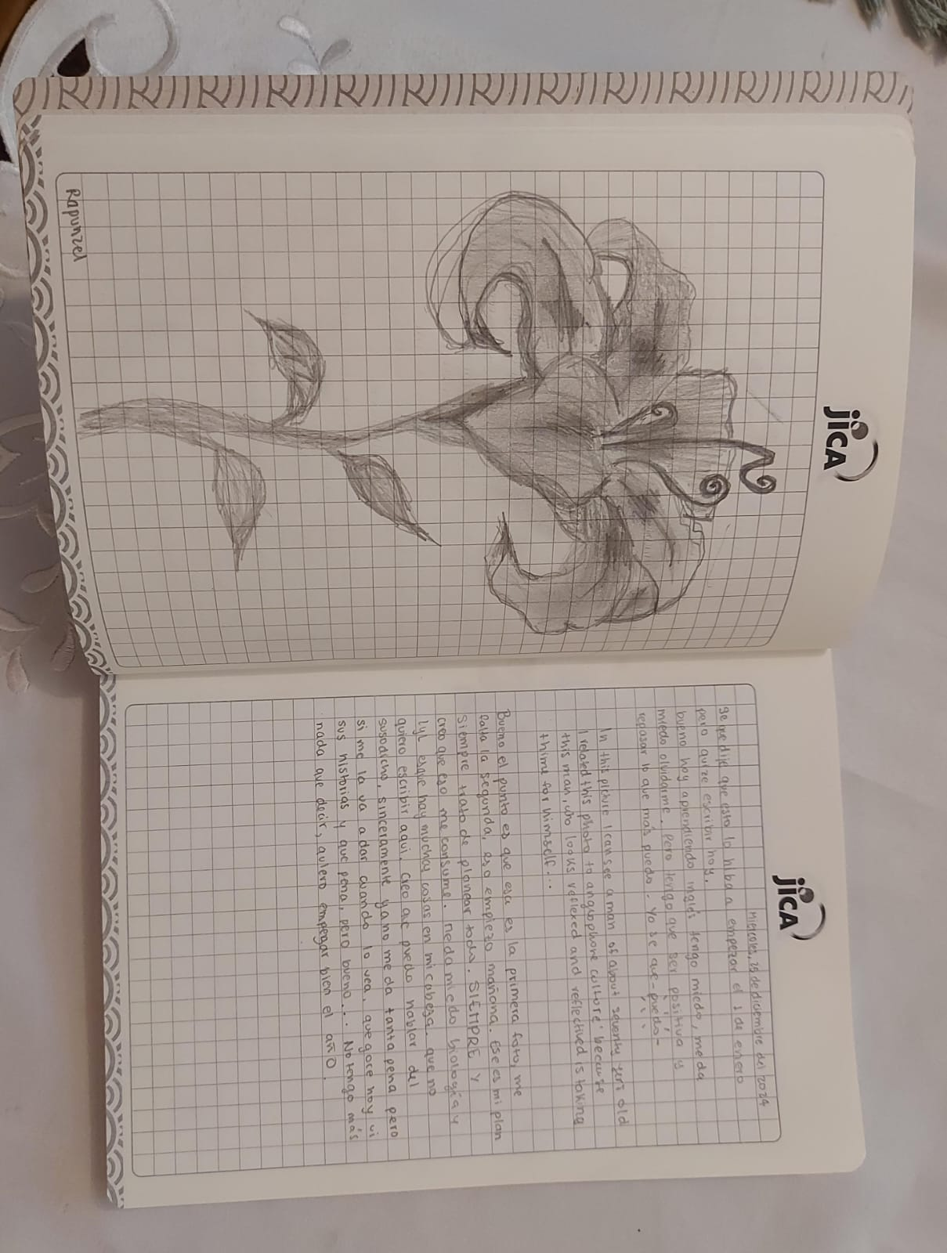  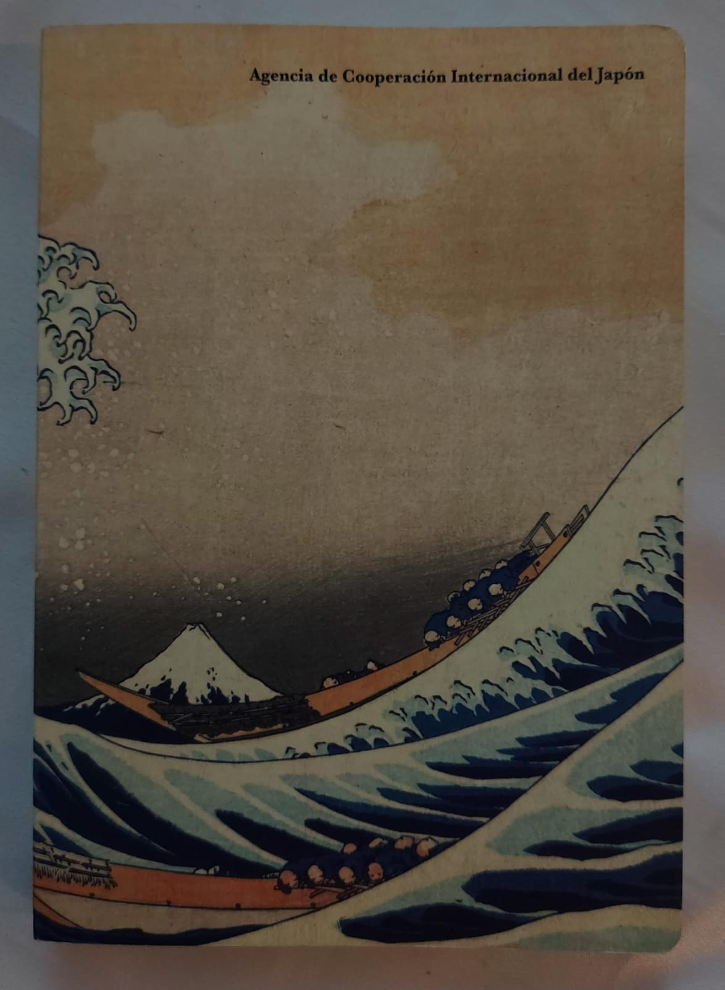
FIRMAS DE RESPONSABILIDAD: | ESTUDIANTES: | ASESOR CAS/ PARTICIPACIÓN ESTUDIANTIL:
FECHA DE ENTREGA: | 05 de Enero del 2025

